ETAPA 1 - INSTALAÇÃO WINDOWS 2016

1. No Microsoft Azure, com a conta empresarial acesse a página **Educação.**

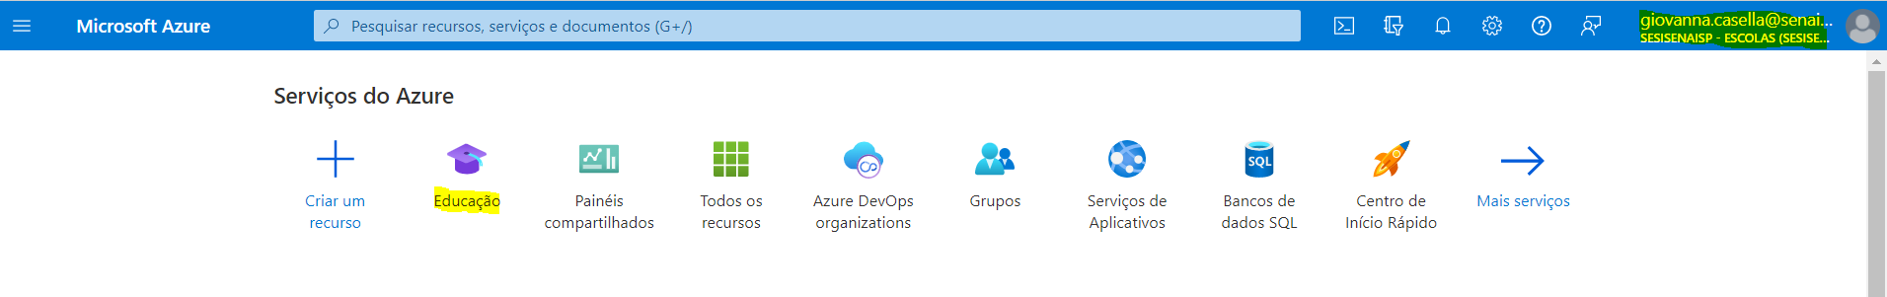

1. Clique em **Software** e Escreva **Windows 2016.**

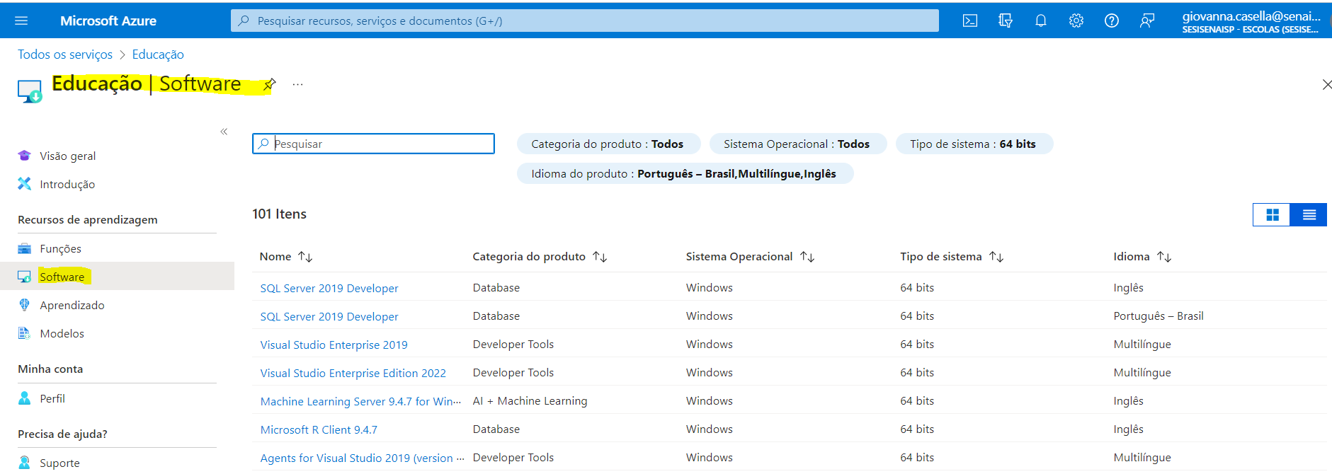

Clique em **Exibir Chave** e guarde a chave. Depois **baixe** o arquivo

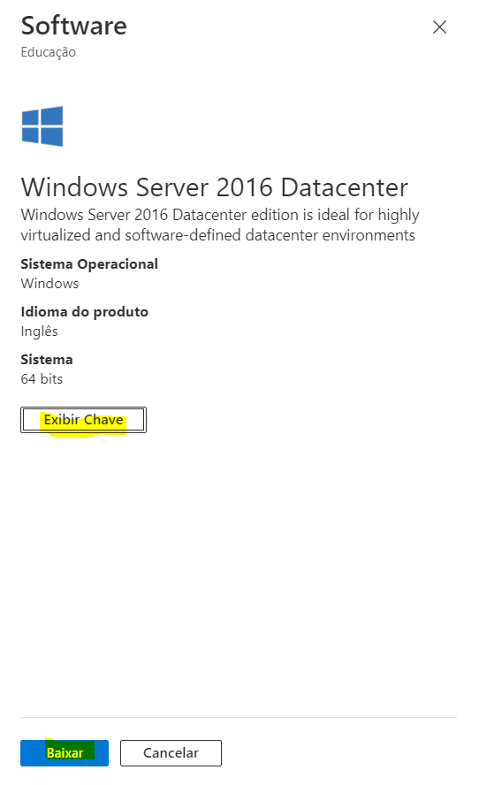

FONTE: <https://www.youtube.com/watch?v=YW5AZEK49pc>